# RL and Advanced DL: Домашнее задание 2

Второе домашнее задание опять посвящено игре; его базовая часть, надеюсь, не слишком большая, но я добавил опциональную часть, которая, думаю, должна быть достаточно интересной для любого слушателя. Как обычно, **в качестве решения ожидается ссылка на jupyter-ноутбук на вашем github (или публичный, или с доступом для snikolenko);** **ссылку обязательно нужно прислать в виде сданного домашнего задания на портале Академии**. Любые комментарии, новые идеи и рассуждения на тему, как всегда, категорически приветствуются.

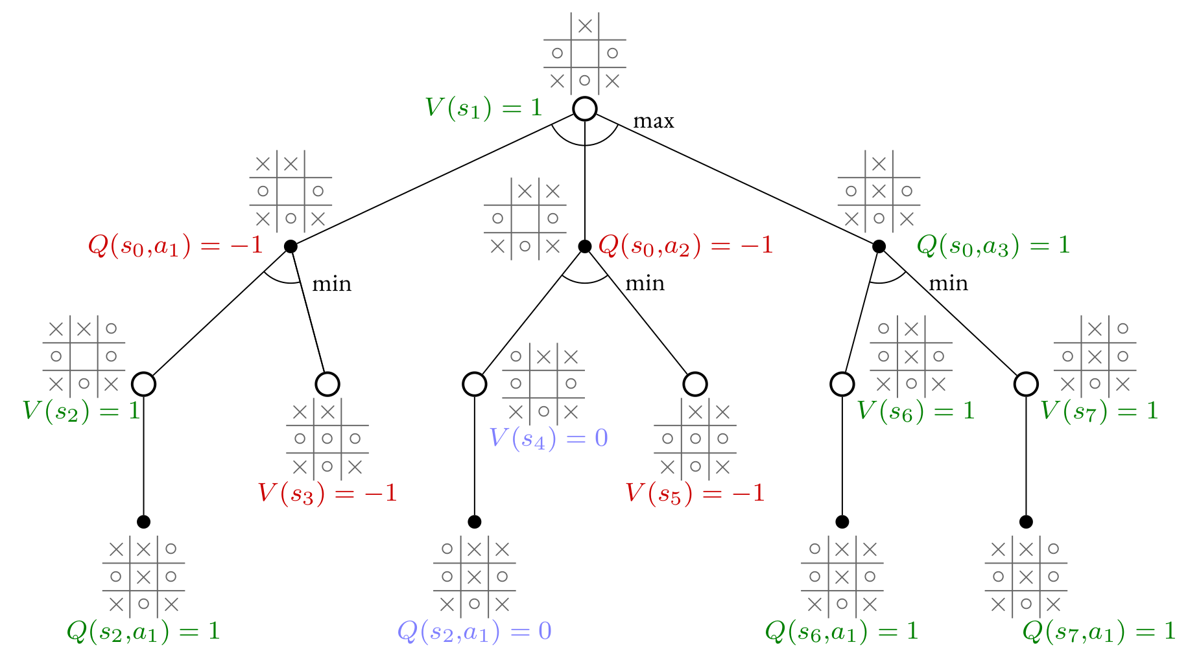

## Часть первая: крестики-нолики при помощи Q-обучения

В коде, прилагающемся к последней лекции про обучение с подкреплением, реализован Environment для крестиков-ноликов, в котором можно при инициализации указывать разные размеры доски и условия победы, а также функции для рисования, в том числе с указанием оценки различных действий. С этим окружением все задания и связаны.

1. Реализуйте обычное (табличное) Q-обучение. Обучите стратегии крестиков и ноликов для доски 3х3.
2. Попробуйте обучить стратегии крестиков и ноликов для доски 4х4 и/или 5х5.

**Disclaimer**: начиная с пункта 2, задания для досок размера больше 4х4 могут потребовать большого терпения или более сложных вычислительных реализаций (например, параллелизации). Не хочу в этом задании непременно требовать ни того ни другого, так что если не будет получаться доучить до победных стратегий, не страшно -- но покажите, что со временем что-то всё-таки улучшается.

## Часть вторая: добавим нейронных сетей

Реализуйте нейронную сеть для метода DQN на доске для крестиков-ноликов. Не буду ограничивать фантазию, но кажется, что свёртки 3х3 здесь должны неплохо работать (в том числе обобщаться на доски размера побольше).

1. Реализуйте DQN с нейронной сетью, обучите стратегии крестиков и ноликов. Замечание: скорее всего, experience replay потребуется сразу же.
2. Реализуйте Double DQN и/или Dueling DQN.

## Часть третья: расширим и углубим поиск

Крестики-нолики -- это, конечно, далеко не го, и обычный альфа-бета поиск с отсечением здесь наверняка может работать идеально вплоть до довольно больших досок. Однако мы всё-таки для этого учебного задания будем реализовывать более практически релевантный метод MCTS -- заодно фактически получится и упражнение на многоруких бандитов.

1. Реализуйте rollouts со случайной стратегией и (опционально) rollouts с неслучайной, но простой стратегией (например, основанной на дополнении нескольких паттернов или на Q-функции, которая у вас получилась в первом пункте).
2. Реализуйте MCTS-поиск с этими rollouts для крестиков-ноликов на досках разного размера, сравните полученные стратегии между собой и со стратегиями, обученными в первых двух частях.

## Часть четвёртая, опциональная: AlphaZero

В опциональной части домашнего задания давайте попробуем всё-таки собрать всё вместе и завести настоящий AlphaZero. Если получится и будет обобщаться на большие доски, будет очень круто и будет стоить много дополнительных баллов.

1. Реализуйте AlphaZero для крестиков-ноликов, используя MCTS из третьей части и DQN-сеть из второй части. Обучите стратегии для игры на больших досках (10х10 и выше, до пяти в ряд; опять же, может потребовать много времени, так что достаточно показать, что обучение началось и идёт).